护理专业

人才培养方案

专业大类： 护理类

专业名称： 护 理

专业代码： 100100

标准学制： 三 年

目 录

一、专业名称及代码 1
二、入学要求 1
三、修业年限 1
四、职业面向 1
五、培养目标与培养规格 1
六、课程设置及要求 3
七、教学进程总体安排 6
八、实施保障 11
九、毕业要求 13

护理专业人才培养方案

一、专业名称及代码
专业名称：护理
专业代码：100100

二、入学要求
初中毕业或具有同等学历

三、修业年限
全日制三年 中专

四、职业面向
1．主要就业部门：各级各类医院、卫生保健机构、社区卫生服务机构、老年养护中心、康复中心、涉外医疗等服务机构。
2．可以从事的岗位：临床护理、社区护理、老年护理、预防、保健、康复、健康宣传教育等工作。
3． 面向岗位与职业证书

专门化方向 | 职业（岗位） | 职业证书
临床护理 | 各级各类医院从事临床工作 | 护士执业资格证书
社区护理 | 在社区服务中心从事卫生保健、预防、康复护理、家庭护理、健康宣传 | 护士执业资格证书  社区护理培训证  社区护士资格证
老年护理 | 在各级养老院、养护中心从事老年护理相关工作 | 护士执业资格证书  养老护理员职业资格证

五、培养目标与培养规格

（一）人才培养目标
面向各级各类医疗卫生和社区卫生服务机构及相关企事业单位，培养适应社会发展需要的德、智、体、美全面发展，具有现代护理理念、良好职业道德素养和人际交往与沟通能力，熟练掌握护理专业必备的基本护理技能和专门化技能，能运用基本护理、临床护理、康复护理等技术从事护理、预防、保健、康复、宣教等工作，具有职业生涯发展基础的技能型、服务型、应用型的高素质人才。

（二）培养规格
坚持立德树人，健全德技并修、工学结合育人机制。提高学生专业理论素养、夯实职业基本技能，提高学生的实践能力，努力把学生培养成为社会有用的人才。

中等职业学校护理专业毕业生职业能力要求
项目 | 编号 | 能力要求
基  本  素  质  要  求 | 1 | 具有良好的思想政治素质，遵守护理人员行为规范，遵纪守法
 | 2 | 具有良好的职业道德、伦理意识、法律意识、医疗安全意识
 | 3 | 具有科学的认知理念和认知方法，具有一定的逻辑思维、分析判断能力、语言文字表达能力
 | 4 | 具有敬业精神和责任意识，具有严谨、认真、细致的工作作风，具备较强的人际交往能力，具有合作意识与团队精神
 | 5 | 具有良好的医疗服务文化品质、心理调节能力，以及人际沟通能力
 | 6 | 具有良好的社会适应能力及承受挫折和压力的能力，人际关系和谐
 | 7 | 具有熟练的计算机基本操作能力和一定的英语应用能力
 | 8 | 具有健康的体魄和良好的心理素质
职  业  知  识  要  求 | 1 | 掌握语文、数学、化学、英语、信息技术等本专业所需的文化基础知识
 | 2 | 掌握基本的政治理论和法律知识
 | 3 | 掌握与护理专业密切相关的医学基础知识和人文社会科学知识
 | 4 | 掌握扎实的护理学基本理论和技能知识
 | 5 | 掌握临床护理、母婴护理、急重症护理、康复护理的基础理论和技能知识
 | 6 | 掌握一定的护理伦理学、心理学及从事护理工作所必需的国家卫生工作方针政策及相关法律法规知识
核  心  能  力  要  求 | 1 | 具有规范、熟练的基础护理和专科护理基本操作技能
 | 2 | 能以护理对象为中心，运用护理程序收集病人资料，分析和评估一般健康问题，制定护理措施，实施护理并进行效果评价
 | 3 | 能够运用专业知识对护理对象进行健康评估，具有分析和解决临床常见护理问题的能力
 | 4 | 具有继续学习和适应职业发展变化的能力，具有创新能力和一定的创业能力
 | 5 | 对常见病、多发病的病情和常见药物反应进行观察和监护，能够按照临床工作过程完成常见疾病的护理
 | 6 | 具有初步运用卫生保健知识和社区护理知识，为个体、家庭、社区提供保健服务，进行基本健康指导和社区护理的能力
 | 7 | 具有对急、危、重症患者进行监护、初步应急处理和配合抢救的能力

六、课程设置及要求

（一）公共基础课程

1．公民素养模块
（1）思政品德模块（144学时 8学分）
包括 职业生涯规划、 职业道德与法律、 经济政治与职业生活、 哲学与人生四门课程，为必修课程，前四个学期每个学期安排一门课程，每门课程安排36学时。
① 职业生涯规划课程旨在帮助学生掌握职业生涯规划的基础知识和常用方法，树立正确的职业理想和职业观、择业观、创业观以及成才观，形成职业生涯规划的能力，增强提高职业素质和职业能力的自觉性，做好适应社会、融入社会和就业、创业的准备。
② 职业道德与法律课程旨在帮助学生了解文明礼仪的基本要求、职业道德的作用和基本规范，陶冶道德情操，增强职业道德意识，养成职业道德行为习惯；指导学生掌握与日常生活和职业活动密切相关的法律常识，树立法治观念，增强法律意识，成为懂法、守法、用法的公民。
③ 经济政治.职业生活课程旨在引导学生掌握马克思主义的相关基本观点和我国社会主义经济建设、政治建设、文化建设、社会建设的有关知识；提高思想政治素质，坚定走中国特色社会主义道路的信念；提高辨析社会现象、主动参与社会生活的能力。
④ 哲学与人生课程旨在使学生了解马克思主义哲学中与人生发展关系密切的基础知识，提高学生用马克思主义哲学的基本观点、方法分析和解决人生发展重要问题的能力，引导学生进行正确的价值判断和行为选择，形成积极向上的人生态度，为人生的健康发展奠定思想基础。

2.科技人文模块
（1）文史经典（72学时 4学分）
包括语文、地理和历史知识。旨在使学生了解地理和历史的基础知识，培养学生热爱祖国语言文化的思想感情，使学生进一步提高正确理解与运用祖国语言文字的能力，提高科学文化素养，以适应就业和创业的需要。指导学生学习必需的语文基础知识，掌握日常生活和护理职业岗位需要的现代文阅读能力、日常生活和护理病案写作能力、口语交际能力，具有初步的文学作品欣赏能力和浅易国学经典文言文的阅读能力，引导接受优秀文化的熏陶，提高思想品德修养和审美情趣，形成良好的个性、健全的人格，促进护理职业生涯的发展。
（2）理通识（72学时 4学分）
包括物理、化学、数学知识。旨在使学生进一步学习并掌握职业岗位和生活中所必要的数学基础、化学基础和物理基础知识。培养学生的计算技能、计算工具使用技能和数据处理技能，培养学生的观察能力、空间想象能力、分析与解决问题能力和罗缉思维能力。引导学生逐步养成良好的学习习惯、实践意识、创新意识和实事求是的科学态度，提高学生就业能力与创业能力。
（3）实用英语（72学时 4学分）
中等职业学校英语课程要在九年义务教育基础上，帮助学生进一步学习英语基础知识，培养听、说、读、写等语言技能，初步形成职场英语的应用能力，激发和培养学生学习英语的兴趣，提高学生学习的自信心，帮助学生掌握学习策略，养成良好的学习习惯，提高自主学习能力，引导学生认识、了解中西方文化差异，培养正确的情感、态度和价值观。
（4）计算机应用基础（ 36学时2学分）
使学生掌握必备的计算机应用基础知识和基本技能，提高学生计算机基本操作、办公应用、网络应用、多媒体技术应用等方面的技能，使学生初步具有利用计算机解决学习、工作、生活中常见问题的能力，能够根据护理职业需求运用计算机，体验利用计算机技术获取卫生信息、处理信息、分析信息、发布信息的过程，逐渐养成独立思考、主动探究的学习方法，为其职业生涯发展和终身学习奠定基础。提升学生的信息素养，使学生了解并遵守相关法律法规、信息道德及信息安全准则，依法进行信息技术活动，培养学生成为信息社会的合格公民。
（5）人际沟通：（18学时 1学分）
以理论讲授为基础，结合多媒体课件，对不同案例进行分组教学，运用情境模拟及示范等教学方法，使学生能够掌握人际沟通的基本方法和技巧，并能应用于实践中。指导学生采用灵活的人际沟通方法，与不同人群进行沟通交流的能力，为学生将来成为应用型临床护理人才打下基础。
（6）卫生法律法规：（18学时 1学分）
旨在帮助学生了解护士执业法律制度、侵权责任及医疗事故处理、及各类卫生法律制度，使学生掌握必需的卫生法律法规知识，形成良好的卫生法制意识和医疗安全意识，自觉遵守有关医药卫生法律法规，依法实施护理任务。
（7）护理礼仪（36学时 2学分）
护理礼仪是培养学生在职业活动中应遵循的行为标准。通过理论讲授、示范、小组练习、情境模拟、角色扮演、实践考试等教学方法， 使学生能够掌握护理礼仪基本方法并能应用于实践中，是提高学生的素质、修养、行为、气质的综合反应，为学生将来成为应用型临床护理人才打下基础。

3.身心健康模块
（1）心理健康（36学时 2学分）
旨在帮助学生了解心理健康的基本知识，树立心理健康意识，掌握心理调适的方法。指导学生正确处理各种人际关系，学会合作与竞争，培养职业兴趣，提高应对挫折、求职就业、适应社会的能力。正确认识自我，学会有效学习，确立符合自身发展的积极生活目标，培养责任感和创新精神，养成自信、自律、敬业的心理品质，提高学生的心理健康水平和职业心理素质，促进学生身心全面发展。
（2）体育（144学时 7学分）
树立“健康第一”的指导思想，传授体育与健康的基本文化知识、体育技能和方法，通过科学指导和安排体育锻炼过程，培养学生的健康人格、增强体能素质、提高综合职业能力，养成终身进行体育锻炼的意识、能力与习惯，提高生活质量，全面促进学生身体健康和社会适应能力的提升。

（二）专业（技能）课程
根据教育部颁布的中等职业学校专业目录，结合护理专业的特点，将护理专业课程课程分为医学基础模块、核心能力模块、专业方向模块。
1. 医学基础模块
（1）解剖学与组织胚胎学基础（108学时 5学分）
通过系统解剖学基础知识讲授及标本、模具的观察，使学生掌握组成人体各系统每个器官的位置及形态结构，了解其功能；通过组织胚胎学基础知识的讲解及显微镜下微细结构的观察，使学生熟悉细胞和各类组织的微细结构，了解人体发生、发育和生长的基本过程，为后续课程学习和临床实践打下坚实的正常形态学基础。
（2）生理学基础（108学时 5学分）
通过理论课和实验课的学习，使学生掌握有关正常人体生命活动的基本理论、基本知识和实验操作的基本技能，熟悉影响各种生命活动的主要因素，为学生临床学科的学习和从事基层疾病防治工作打下良好的基础。
（3）病原生物与免疫学基础（36学时 2学分）
通过系统讲授免疫学的基础知识和病原生物的生物学特性、致病性与免疫性、实验室检查和防治原则等，使学生掌握免疫学的基本理论和基本技术，能熟悉常见的免疫现象及免疫性疾病，掌握主要病原生物的生物学特性、致病性与免疫性、实验室检查和防治原则，具备实践操作能力，建立无菌观念，树立预防医学的基本理础，为后续相关课程的学习积累必要的知识。
（4）病理学基础（36学时 2学分）
通过系统讲授病理学总论，使学生具备分析疾病发生发展的共同规律和基本病理变化的能力；通过系统讲授病理学各论，使学生具备分析各系统不同组织和器官疾病特殊规律的能力，能准确理解疾病的临床表现、诊断、护理及预后，为学生将来学习临床课程奠定基础。
（5）药物学基础（72学时 4学分）
通过系统讲授药物学基本概念、各类药物，使学生掌握护理工作所需要的理论知识及技能，为学生将来能学会正确使用药物打下必要的基础。
（6）护理学基出（（216学时 10学分）
通过系统讲解绪论、护士的素质及其行为规范、护理学相关理论、护理程序、护理安全与职业防护、医院与住院环境、病人出院和入院的护理、病人卧位与安全的护理、医院感染的预防和控制、病人清洁的护理、生命体征的评估与护理、饮食与营养、排泄护理、药物疗法、静脉输液与输血法、冷热疗技术、标本采集、危重病人的护理及抢救技术、临终护理、护理相关文件记录的基本理论和技能，使学生掌握从事护理工作必需的基本理论、基本知识和基本技能。既有助于学生了解作为一名合格护士的自身价值，也有助于培养学生良好的职业道德与职业情感，还可以激发学生热爱护理专业、无私奉献的热情。能够严格遵守护理人员的伦理道德和行为规范，尊重、关心和体贴病人，为成为一名优秀护士打下良好的基础。
（7）健康评估（72学时 4学分）
通过系统讲授健康评估的基本概念和基本操作方法，使学生具备正确地评估病人的健康状况，收集病人的健康资料的能力，为学生将来能制定正确的护理措施和解决病人的健康问题提供依据，为选择护理干预方案、评价治疗和护理效果打下必要的理论和操作基础。

2.核心能力模块
（1）内科护理（180学时 9学分）
通过系统讲授人体各系统常见病、多发病的健康史、身体状况、心理社会状况、实验室和其他检查，使学生熟练掌握内科护理评估方法，提出护理问题，制定护理计划，具备初步独立实施护理措施的能力，为步入临床实习和工作打下必要的理论基础。
（2）外科护理（180学时 9学分）
通过讲解外科护理常见疾病的诊疗与护理，培养学生在新的护理哲理的引导下，灵活应用外科护理的基本知识、技能，以人的健康为中心为外科患者提供高质量的服务，能熟练、规范地进行各种外科护理技术操作，熟练掌握外科常见病、多发病的护理要点及并发症的预防护理和健康教育，掌握外科的基本技术、技能，能将所学的基本理论尽快地转化为护理专业实践能力，具有运用科学的临床思维去评估服务对象的病情、分析及处理问题的能力，能将掌握的专业技术转化为从事临床外科护理的职业本领。
（3）妇产科护理（72学时 4学分）
通过系统讲授女性生殖系统的解剖和生理，正常妊娠分娩和产褥期妇女的护理，异常妊娠、妊娠合并症、异常分娩、分娩期并发症、异常产褥孕产妇的护理，使学生掌握妇产科护理工作所需要的理论知识，具备对妇产科患者进行整体护理的技能，为学生将来能独立完成对妇产科危重患者的初步应急处理及护理配合、正确进行常用护理技术操作打下必要的基础。

（4）儿科护理（72学时 4学分）
通过系统讲授儿科护理基本概念、小儿年龄分期、生长发育、营养喂养、儿童保健、儿科护理技术、营养代谢及内分泌疾病、新生儿及新生儿疾病、消化系统疾病、呼吸系统疾病、循环系统疾病、泌尿系统疾病、造血系统疾病、神经系统疾病、结缔组织病等患儿护理的基本理论和实训，使学生掌握儿科护理工作所需要的理论知识，具备生长发育监测、婴儿营养喂养、儿童保健、儿科常用护理技术、儿科常见疾病护理及健康教育等技能，为学生将来能合理利用所掌握的理论和技能为儿童及家庭提供及时、综合、连续性护理服务，维持和促进儿童的身心健康发展打下必要的基础。

3.专业方向模块
（1）急救护理技术（36学时 2学分）
通过本课程的学习，学生应掌握从事急救护理实践所必需的基础知识和基本技能，初步学会运用整体护理观和急救护理理论和技术，观察、分析、评判各种紧急情况，并采取相应的急救、监护措施；教师应注重培养学生积极的职业情感，以及临床决策能力、沟通和合作能力、观察能力、自主学习和专业信息能力，实现护理学促进健康，预防疾病，恢复健康，减轻痛苦的最终目标。
（2）社区护 理（36学时 2学分）
通过系统讲授社区和社区护理基本概念、社区健康教育、社区家庭护理、社区环境与健康、社区常见病的预防与管理、流行病学和卫生统计在社区护理中的应用等基本理论和实训，使学生掌握社区护理工作所需要的理论知识，具备健康教育、疾病调查、数据统计、预防保健等技能，为学生将来能合理利用社区资源为社区居民提供及时、综合、连续性护理服务，维持和促进社区健康的能力打下必要的基础。
（3）老年护理（36学时 2学分）
通过系统讲授老年和老龄化的基本概念、老年人各系统的老化改变、老年人的心理卫生、老年人的健康评估、老年人的日常生活护理、老年人的安全用药与护理、老年人常见健康问题与护理、老年人常见疾病及护理、老年人的临终护理等基本理论和实训，使学生掌握老年时期这一特定阶段存在的和潜在的生理、心理、社会方面的健康问题，为学生将来能为老年人提供预防、保健和护理干预，维护和促进老年人的健康状态，进一步提高老年人的生活质量打下必要的基础。
（4）中医护理（36学时 2学分）
通过学习本课程，学生知道中医护理发展概况、中医基本理论，掌握中医护理基本技能，能正确应用中医护理基本程序，能运用中医养生保健的基本原则和方法进行健康教育，能进行中医用药护理，会进行中医专科护理技术操作。使学生树立整体观念和辨证施护思想，完善专科护理的知识能力结构，更好地胜任未来职业岗位。

（三）艺述魅力模块
1.公共艺术-音乐（（18学时 1学分）
通过学习，使学生初步了解音乐的基本知识和技能，了解我国的音乐语言，培养学生的艺术修养。
2.公共艺术-舞蹈（（18学时 1学分）
护理学生学习舞蹈的基本知识、基本技能，塑造护理学生健美的体形，培养学生气质、全面发展身体素质。
3.公共艺术-书法（（18学时 1学分）
通过学习书法，能够磨炼学生的意志品质，养成良好的行为习惯，提高学生的观察能力和对美的认识与欣赏。
4.公共艺术-美术（（18学时 1学分）
通过学习，学生提高了对色彩的认识，能够培养学生审美意识，激发创新思维和提高心理素质。

七、教学进程总体安排

（一）教学时间分配表
学年 | 授课实验见习讨论 | 集中教学实习 | 毕业  实习 | 复习考试 | 入学、军训毕业教育 | 劳动 | 假期 | 机动 | 合计
一 | 37 |  |  | 2 | 1 |  | 12 |  | 52
二 | 36 | 2 |  | 2 |  | 1 | 11 |  | 52
三 |  |  | 40 | 2 | 1 | 1 |  | 4 | 48
总计 | 73 | 2 | 40 | 6 | 2 | 2 | 23 | 4 | 152

（二）教学进程总体按排表

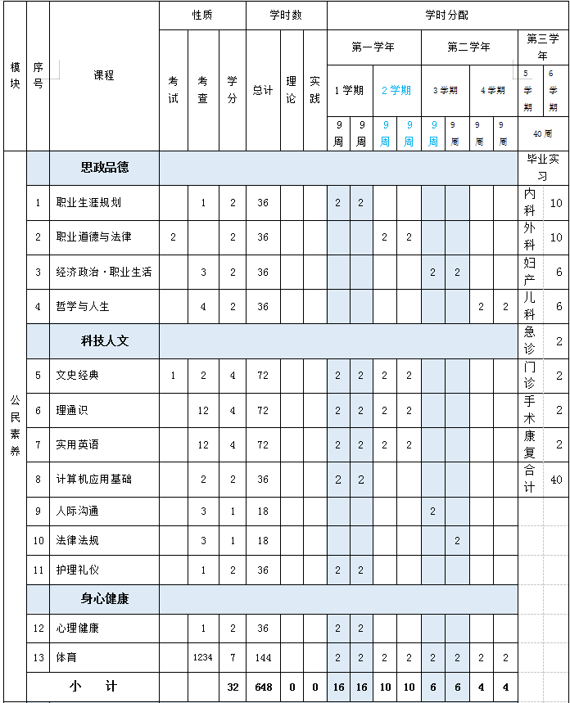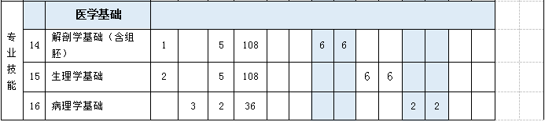

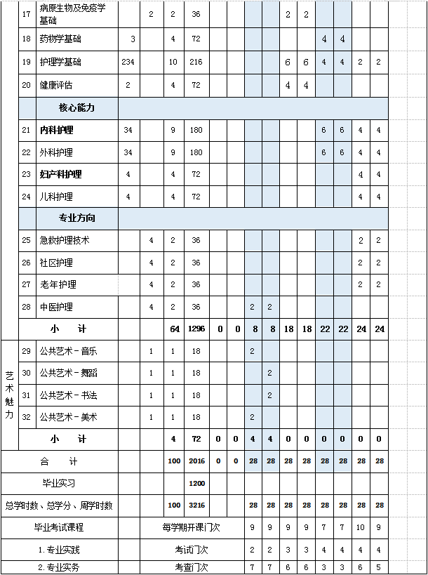

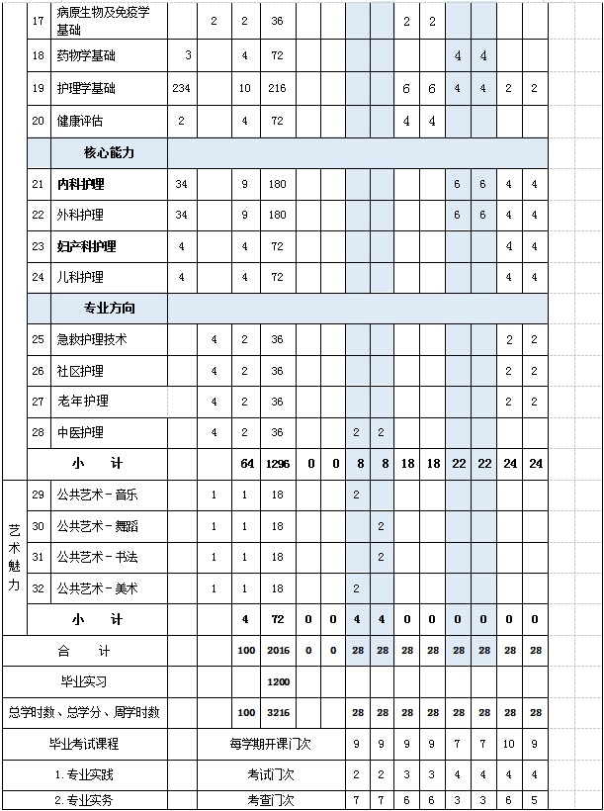

八、实施保障

（一）专业教师基本要求
1．专任教师应具有本科或以上学历，具有中等职业学校教师资格证书，即双师型教师不低于30%。具有较强的专业能力和一定的临床工作经验，教师能运用多种教学方法和教学手段实施教学，能够指导学生进行正确的实训操作，并能对学生的操作过程与结果进行全面地评价，并具有不断更新教师的专业知识，提高教师的专业技能国力。
2．在专业课教师中，应用1或2名学科带头人。学科带头人具备本科及以上学历、具备高级职称任职资格，在当地护理行业具有较高的知名度与影响力，具有先进的教学理念和教学组织设计能力，具有丰富的专业理论与实践教学经历，在学校护理专业的建设与发展中发挥着良好的引领作用。
3．专业教师具有良好的师德修养，能够实施理实一体化教学，能够设计创作信息化教学资源，并在教学中运用，平均每年企业实践不少于1个月。
4．校外兼职教师，在本行业内具有较高的知名度，能将先进技术引入护理教学过程中，使教学与医院岗位接轨，具有精通的专业技能。

（二）教学设施

1．校内实训实习室
校内实训习必须具备基础护理、内科护理、外科护理、妇产科护理、儿科护理等实训实习室。实训实习室的建设应保障教学、贴近临床、注重人文。
序号 | 实训室名称 | 实训室功能 | 主要工具和设施设备
 |  |  | 名称
1 | 基础护理实训室 | 护理专业学生进行各项基础护理技术的训练及专科护理技术训练及考核 | 多功能病床（配全套床上用品及床头柜、床旁椅等）、无菌技术操作用物、隔离技术用物、多功能护理人、压疮仿真模型（I-IV期）、口腔护理牙模型、洗胃模型、  女性导尿模型、男性导尿模型、灌肠与肛管排气训练仿真模型、超声雾化器、皮内注射模型、上臂肌肉、皮下注射模型、臀部肌肉注射模型、静脉注射手臂模型  输液泵、静脉注射泵  抢救车、心肺复苏模拟人  全自动洗胃机、电动吸引器、给氧装置（全套）
2 | 内科护理实训室 | 护理专业学生进行健康评估各项技能的训练及考核，学生进行穿刺护理、心电图操作及阅读、心肺听诊训练及考核 | 智能化胸腹部检查教学系统、人工呼吸机心电监护仪  心电图机各种穿刺模拟人及穿刺包
3 | 外科护理实训室 | 护理专业学生进行外科常用护理 | 多功能创伤护理模型病人、  局部创伤模型、换药车、闭式引流拔管换药模型、气管切开护理模型、瘘管造口术护理仿真模型、胃肠减压器
4 | 妇产科护理实训室 | 护理专业学生进行妇科检查、妇科护理操作、进行孕妇的产科检查、接产及产科其它常用技能的训练、新生儿护理技能训练及考核 | 女性骨盆模型、女性骨盆附生殖器官模型、高级电脑孕妇检查模型、多普勒胎心监护仪、胎心监护仪、分娩机制示教模型、高级会阴切开缝合技能训练模型、新生儿脐带处理模型、高级分娩与母子急救模型、妇科检查模型
5 | 儿科护理实训室 | 护理专业学生进行常用儿科护理技能及儿科急救护理技术的训练及考核、育婴师技能培训及考核 | 高级婴儿护理模型、新生儿沐浴设备及用物、婴儿护理模型、红外线灯、高级婴儿头部综合静脉穿刺模型

3．校外实训基地
学校建立满足护理专业实训要求、与学生规模相适应的、稳定的校外实训基地。校外实训基地分为教学见习基地和毕业实习基地两类。
教学见习基地：选择本市内三甲级教学医院、综合医院为教学见习基地，其临床指导教师、专业设施配备、业务范围能满足见习教学项目的要求。
毕业实习基地：选择本市内及周边地区县市二级以上教学医院、综合医院及与专业技能方向相关的机构为毕业实习基地，临床指导教师、专业设施配备等能满足毕业实习教学大纲的要求。

（三）教学资源
学校教学选用教育部审批的“十一五”、“十二五”规划教材、配有电子图书、符合教学要求的现代化教学设备，应能够满足学生专业学习、教师专业教学研究、教学实施和社会服务需要。 在教学中，为了更好的满足学生对专业知识的要求，为此我们尝试编制适应本校学生的校本教材，在专业课教师的共同努力下，已有《护理礼仪》、《健康评估学习指导》、《基础护理学习指导》、《内科护理学习指导》、《外科护理学习指导》、《儿科护理学习指导》、《人体解剖学学习指导》、《生理学学习指导》、《病原微生学学习指导》等十余本配套校本教材陆续出版，极大地满足教学工作的需求。

（四）教学方法
本专业人才培养方案，以工作过程为导向，按照岗位实际的工作任务、工作过程和工作情景为所需的工作能力及职业素质而制定。依据目前临床实习及各岗位所需的专项能力和职业素质、教学方式方法采用教.学.做一体化、案例、项目、任务驱动等方法，使学生在教学活动中掌握相关的知识和技能，提高学生岗位适应能力，注重学生为主体，“教”与“学”的互动。通过项目导向、情景教学、、案例分析、任务驱动教学的实施，实现教学与实际工作岗位零距离对接，充分体现职业教育的特色。

（五）学习评价
护理专业对学生的学业考核评价内容应兼顾认知、技能、情感等方面，评价应体现评价标准、评价主体、评价方式、评价过程的多元化，如观察、笔试、技能操作、护理技能大赛、护士资格考试、过程评价、综合评价等方式。
基础理论课程，采取以考试为主的评价方式。
专业实践课程，注重过程评价，将形成性评价与终结性评价结合，知识评价与能力评价结合。即课程评价=平时成绩+操作成绩+期末卷面考核
实习考核：实习阶段以医院考核为主，由医院各实习科室带教教师对学生实习情况进行评定，最后由医院实习管理部门根据学习要求及各科室评定情况，对学生进行综合评定。

（六）质量管理
坚持以服务为宗旨，以就业为导向，以职业能力为本位，以职业活动为核心，以提高质量为重点的职业教育思想，进一步规范教学管理行为，培养德、智、体、美、劳全面发展，具有良好职业道德、较强实践动手能力，适应行业第一需要的高素质劳动者和技能型人才。

九、毕业要求
通过三年的学习，修满护理专业所规定的课程，成绩合格；完成40周的临床实习，并经毕业理论考试和护理专业技能考核均合格，允许毕业。

